Observe e leia com atenção os Países e as Nacionalidades em inglês.
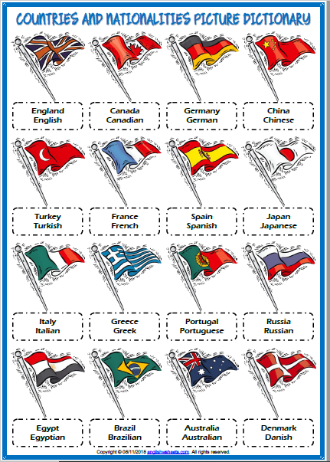

Complete os nomes dos países e suas nacionalidades com as letras que estão faltando.
